УРОК ВИРОБНИЧОГО НАВЧАННЯ

З ПРОФЕСІЇ
«ШТУКАТУР»

Професія: штукатур 2-3 розряду.

Тема програми: ШТ 3.2.1 Виконання оштукатурювання

Тема уроку: Оштукатурювання зовнішніх (усенкових) кутів за допомогою рейок.

Мета уроку:
Навчальна: Навчити правильно та якісно оштукатурювати зовнішні (усенкові) кути за допомогою рейок, наголосити на дотримання правил охорони праці та безпеки життєдіяльності, дотримуватись послідовності виконання робіт.
Розвивальна: Розвивати самостійність та послідовність у роботі; орієнтуватися у виробничих умовах.
Виховна: виховати бережливе ставлення до обладнання, інструменту та витратного матеріалу; виховувати почуття відповідальності за виконане завдання та розуміння необхідності дотримання технологічної дисципліни.
Тип уроку: урок формування складних умінь.
Метод проведення: вправи, практична робота.

Матеріально-технічне забезпечення уроку:

Рейки дерев’яні – 15 шт.
Рівень будівельний L 1 метр – 5шт.
Олівець будівельний – 5 шт.
Молоток – 5шт.
Цвяхи будівельні L 80мм – 0,5 кг
Кельма штукатурна – 15шт.
Півтерок 500мм – 15шт.
Правило L 1м – 1шт.
Правило L 1,5м – 3шт.
Терка – 15шт
Відро з водою -7 шт.
Щітка макловиця – 7шт.
Розчин глиняний 300л
Ящик для розчину - 8 шт.
Технологічна карта – 15шт.

Хід уроку:

1. Організаційна частина уроку:

Перевірка присутності учнів

Призначення чергового в навчально - виробничій майстерні

Перевірка готовності учнів до уроку виробничого навчання(наявність спецодягу)

Допуск з охорони праці

Опитування учнів правил охорони праці та безпеки життєдіяльності, організація підписів у журналі інструктажів з охорони праці та безпеки життєдіяльності.
2. Вступний інструктаж:

А)Повідомлення теми, мети та завдання уроку
Б)Перевірка опорних знань учнів. Фронтальне опитування

Запитання:

- Що входить в підготовку цегляної поверхні під оштукатурювання?
- Які інструменти використовуються при підготовці поверхонь?
- Які прийоми накидання розчину застосовуються при оштукатурюванні поверхні?
- Які прийоми розрівнювання накиданого розчину застосовується при оштукатурюванні поверхні?

В) Пояснення нового матеріалу з демонстрацією прийомів, способів і послідовності виконання завдання

Слово майстра виробничого навчання.
Усенком називається зовнішній кут утворений у місцях стикування двох стін. Витягувати кути будемо за допомогою добре обструганих рейок. Потрібно дотримуватись технологічної послідовності виконання робіт.
- Поверхню яку будемо оштукатурювати очищаєм від пилу, бруду за допомогою щітки макловиці, зволожуєм її.
- Виконуємо провішування поверхні за допомогою рівня будівельного.
- Виконуємо виставляння і кріплення рейок. Використовуємо рівень будівельний, олівець будівельний, молоток, цвяхи.
- Приготовляєм розчин , проводимо правильну організацію робочого місця (виставляєм ящик з роцчиом, інструменти, відро з чистою водою)
- Наголошуємо про дотримання вимог техніки безпеки.
- Проводимо накидання розчину кельмою методом “зліва направо”, “зправа наліво”, залучаємо учнів до повторення операцій.
- Проводимо розрівнення накиденої суміші правилом, півтерком, залучаємо учнів до повторення операції.

В процесі виконання операцій необхідно:
✓ | Дотримуватись правил охорони праці та безпеки життєдіяльності роботи
✓ | Дотримуватись правил самогігієни на робочому місці.
✓ | Користуватися лише справним інструментом.
✓ | В процесі роботи перевіряти якість виконання, усувати недоліки.

Г)Перевірка засвоєння учнями матеріалу вступного інструктажу
1. Що таке зовнішній кут (усенок)?
2. Як підготувати поверхню під оштукатурювання?
3. Яка послідовність виконання операцій при оштукатурюванні зовнішніх кутів?
4. Які інструменти використовуються в процесі робіт?

Оголошення критеріїв оцінювання навчальних досягнень учнів (додаток 1).

3. Потоковий інструктаж
Видача виробничих завдань (опорядження портретної рамки) (додаток 2).
Завдання:
1.Організація робочого місця.
2.Виконання оштукатурювання зовнішніх кутів.

Майстер виробничого навчання спостерігає за роботою учнів, якщо необхідно, надає допомогу.
Обхід майстром виробничого навчання робочих місць учнів: Перший обхід: перевірити стан робочих місць.
Другий обхід: перевірити правильність виконання трудових прийомів (користування інструментом, дотримання учнями правил техніки безпеки).
Третій обхід: перевірити правильність дотримання технічних умов в роботі.
Четвертий обхід: перевірка та аналіз стану виконання роботи учнями.

П’ятий обхід: прийняття й оцінка робіт учнів.
Шостий обхід: перевірити якість прибирання робочих місць, узагальнити знання для заключного інструктажу.

4. Заключний інструктаж
  - Підбиття підсумків уроку, аналіз виконаних робіт.
  - Демонстрація кращих робіт, їх аналіз.
  - Оцінювання виконаних робіт.
  - Аналіз дотримання правил безпеки праці.
  - Аналіз типових помилок і характерних недоліків, що мали місце при виконанні робіт. Способи усунення помилок.
  - Аналіз організації робочого місця.

5.Домашнє завдання Нікуліна А.С. част 1 ст. 295-297

Майстер в/н ____________ Віктор КОЖУШКО

Додаток 1

КРИТЕРІЇ ОЦІНЮВАННЯ НАВЧАЛЬНИХ ДОСЯГНЕНЬ УЧНІВ З ПРОФЕСІЙНО-ПРАКТИЧНОЇ ПІДГОТОВКИ

12 балів – учень бездоганно виконує всі прийоми праці, повністю вкладається у встановлені норми часу, зразково дотримується правил техніки безпеки, охорони праці, самостійно виконує навчально-виробниче завдання.
11 балів – учень допускається незначних неточностей у виконанні виробничого завдання, але сам це виявляє і виправляє.
10 балів – учень в процесі виконання завдання припускається незначних неточностей, які самостійно виправляє.
9 балів – учень в процесі роботи припускається несуттєвої помилки, проте ця помилка не впливає на результат виконання навчально-виробничого завдання.
8 балів – учень припускається помилок, які сам можливо не виявляє, зате може сам виправити, не досконало користується технологічною документацією.
7 балів – учень в процесі виконання завдання потребує консультації майстра виробничого навчання, під час роботи припускається помилок, які сам не виявляє і лише частково може виправити, має незначні відхилення в дотриманні норм часу.
6 балів – учень виконує навчально-виробниче завдання з допомогою майстра виробничого навчання, на технологічні операції затрачає більше часу.
5 балів – учень в процесі роботи припускається помилок, які сам не виявляє і не може виправити.
4 бали – учень без достатнього розуміння відтворює окремі прийоми і технологічні операції, необхідні для виконання даної роботи. Не може пояснити зміст технологічного процесу.
1-3 бали – учень відтворює окремі прийоми праці на рівні розпізнавання (з допомогою майстра в/н), самостійно працювати не може.

Технологічна карта

Оштукатурювання зовнішніх кутів за допомогою рейок
Підготовка поверхонь під оштукатурювання | 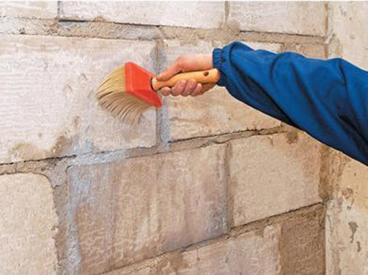
Провішування поверхні | 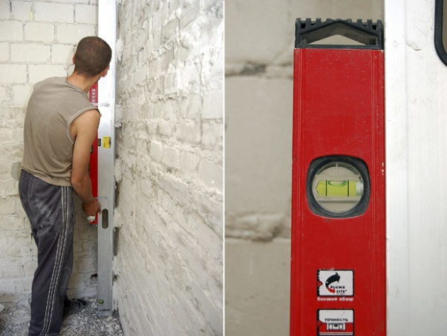
Виставляння і кріплення дерев’яних рейок | 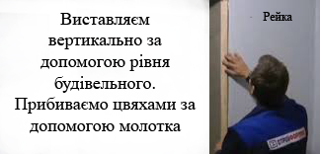
Накидання розчину на поверхню | 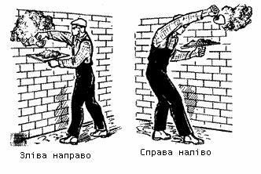
Розрівнювання накиданого розчину | 

